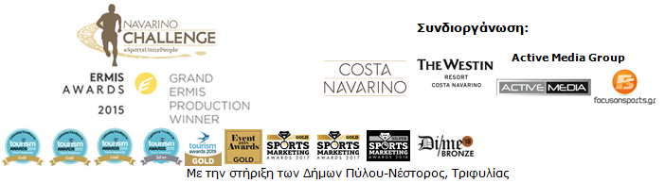
ΔΕΛΤΙΟ ΤΥΠΟΥ

Navarino Challenge 2019: Φιλικό προς το περιβάλλον

Η διοργάνωση θα στηρίξει τρεις ΜΚΟ

Αθήνα, 27 Ιουνίου 2019 – Το “Navarino Challenge” συνεχίζει κάθε χρόνο να καινοτομεί και επιστρέφει για 7^{η} συνεχή χρονιά, στις 11-13 Οκτωβρίου 2019, στη Μεσσηνία και την Costa Navarino, με ένα ακόμα πιο φιλικό προς το περιβάλλον πρόγραμμα δράσεων.

Το “Navarino Challenge” αποτελεί ένα πρότυπο διοργάνωσης, που προσφέρει τη δυνατότητα ενημέρωσης, αλλά και συμμετοχής στις δραστηριότητες της, για τη στήριξη του «ιερού» σκοπού της καταπολέμησης της παιδικής παχυσαρκίας και της αντιμετώπισής της μέσω της άσκησης και της ευαισθητοποίησης για τα οφέλη της Μεσογειακής διατροφής.
Με στόχο και την προστασία του περιβάλλοντος αλλά και την προσπάθεια υιοθέτησης μιας πιο φιλικής προς το περιβάλλον στρατηγικής, η διοργάνωση θα προχωρήσει μεταξύ άλλων στις ακόλουθες ενέργειες: α) τα σημεία εκκίνησης και τερματισμού των διαδρομών τρεξίματος στο Navarino Dunes θα αποτελέσουν αυστηρά χώρους μη καπνιζόντων (smoke-free area), β) ο σταθμός τροφοδοσίας στην πανέμορφη παραλία της Βοϊδοκοιλιάς, την οποία διασχίζουν οι δρομείς, θα είναι χώρος που θα απαγορεύεται η χρήση οποιουδήποτε πλαστικού υλικού (plastic-free) και γ) η τσάντα που θα δοθεί σε όλους τους συμμετέχοντες θα είναι ειδικά σχεδιασμένη και φιλική προς το περιβάλλον, από τον επίσημο προμηθευτή αθλητικού υλικού της διοργάνωσης, την Luanvi.

Φέτος, η διοργάνωση θα τονώσει ακόμα περισσότερο τον φιλανθρωπικό της χαρακτήρα στηρίζοντας με κάθε δυνατό τρόπο: α) το Ινστιτούτο Προληπτικής, Περιβαλλοντικής και Εργασιακής Ιατρικής, Prolepsis με το πρόγραμμα σίτισης και προώθησης υγιεινής διατροφής – ΔΙΑΤΡΟΦΗ, ενώ μέσω του Ιδρύματος «Καπετάν Βασίλη και Κάρμεν Κωνσταντακόπουλου» θα υποστηρίξει: β) την WWF Ελλάς και γ) το Καρκινάκι. Όλοι οι συμμετέχοντες θα έχουν την ευκαιρία να κάνουν δωρεές και να συνεισφέρουν οποιοδήποτε ποσό επιθυμούν, μέσω της online πλατφόρμας GivenGain.
Επίσης, στο πλαίσιο της φετινής δράσης του “Navarino Challenge”, την Παρασκευή 11 Οκτωβρίου, θα προβληθεί για φιλανθρωπικό σκοπό, στον χώρο της Αγοράς στην Costa Navarino, το πρώτο βραβευμένο ντοκιμαντέρ μεγάλου μήκους «Ο δρόμος προς τη Σπάρτη», παραγωγής των Barney Spender και Roddy Gibson, που εξιστορεί την προσπάθεια τεσσάρων δρομέων, μεταξύ των οποίων και του Ελληνοαμερικανού υπερμαραθωνοδρόμου Κωνσταντίνου Καρνάζη (που συμμετείχε με ομάδα υποστήριξης του Navarino Challenge), να πραγματοποιήσουν τον υπερμαραθώνιο «Σπάρταθλον».

Οι διαδρομές τρεξίματος
Οι συμμετέχοντες θα έχουν την ευκαιρία να επιλέξουν ανάμεσα στις διαδρομές του κορυφαίου Ford Go Further Ημιμαραθωνίου (21,1χλμ.), των 10χλμ. by PlantBox, και των 5χλμ. (τρέξιμο & δυναμικό βάδισμα). Με αφετηρία το Navarino Dunes της Costa Navarino, οι επαγγελματίες και ερασιτέχνες αθλητές θα τρέξουν παραλιακά προς την Πύλο, διασχίζοντας την πανέμορφη παραλία της Βοϊδοκοιλιάς ακολουθώντας το μονοπάτι που χάραξε ο Τηλέμαχος αναζητώντας τον Οδυσσέα σύμφωνα με την Ομηρική παράδοση, στην πατρίδα του Βασιλιά Νέστορα. Πρόκειται για τον μοναδικό αγώνα trail run που συνδυάζει χώμα, άμμο και άσφαλτο. Την ίδια ημέρα θα πραγματοποιηθεί και η παιδική διαδρομή του 1χλμ. Τις διαδρομές έχει σχεδιάσει ο πρώην μαραθωνοδρόμος, κάτοχος της πανελλήνιας επίδοσης στην κλασική διαδρομή, προπονητής τρεξίματος και διευθυντής της All About Running, Νίκος Πολιάς. Στη διοργάνωση θα υπάρχει χρονομέτρηση για όλους τους συμμετέχοντες.
Παράλληλα, η ελιά που αποτελεί σημαντικό κομμάτι της Αρχαίας Ελλάδας, των Ολυμπιακών Αγώνων, της διατροφής και της οικονομικής ζωής της Μεσογείου και της Μεσσηνίας ειδικότερα, δεν θα μπορούσε να λείψει από την κορυφαία διοργάνωση “Navarino Challenge”. Συγκεκριμένα, μέσω της βραβευμένης, με την 1^{η} θέση στα Athens Startup Awards, εταιρείας PlantBox, με έδρα την Πελοπόννησο, η διοργάνωση θα προσφέρει μια πρωτότυπη συσκευασία ελιάς σε κάθε συμμετέχοντα. Ταυτόχρονα, όλοι οι συμμετέχοντες θα λάβουν τα υψηλής ποιότητας καλλυντικά Messinian Spa, μια σειρά καλλυντικών με βάση το ελαιόλαδο Καλαμάτας και πολλούς άλλους φυσικούς θησαυρούς της ελληνικής φύσης.
Απολαύστε τη μοναδικότητα των διαδρομών τρεξίματος στο βίντεο που ακολουθεί: https://youtu.be/WCuXpo5Mh1Y
Δείτε στο ακόλουθο βίντεο λεπτομέρειες για την διαδρομή του κορυφαίου Ford Go Further Ημιμαραθωνίου: https://youtu.be/Ii0aQfPlc5k

Πακέτα Διαμονής στο The Westin Resort Costa Navarino
Όσοι από τους συμμετέχοντες στο Navarino Challenge κλείσουν το πακέτο διαμονής τους στο The Westin Resort Costa Navarino και επιλέξουν να λάβουν μέρος στα βασικά αγωνίσματα (τρέξιμο, κολύμβηση), θα έχουν επιπλέον την δυνατότητα να απολαύσουν δωρεάν το πλήρες πρόγραμμα της διοργάνωσης που περιλαμβάνει περισσότερες από 20 αθλητικές δραστηριότητες.
Οι 50 πρώτοι που θα κλείσουν το πακέτο διαμονής τους στο The Westin Resort Costa Navarino θα έχουν την ευκαιρία να κερδίσουν την δωρεάν συμμετοχή τους στον αγώνα 5χλμ του Αυθεντικού Μαραθωνίου της Αθήνας που θα διεξαχθεί την Κυριακή 10 Νοεμβρίου 2019.
Περισσότερες πληροφορίες για τα πακέτα διαμονής θα βρείτε στο link που ακολουθεί στην ιστοσελίδα της διοργάνωσης: http://www.navarinochallenge.com/accommodation-packages-2019

Οι εγγραφές συνεχίζονται σε τρέξιμο και κολύμβηση
Οι εγγραφές για την πολυβραβευμένη διοργάνωση αθλητικού τουρισμού συνεχίζονται με αμείωτο ενδιαφέρον και οι ενδιαφερόμενοι μπορούν να λάβουν μέρος, συμπληρώνοντας την ειδική φόρμα που είναι διαθέσιμη στο ακόλουθο link: http://activemedia.com.gr/product/navarino-challenge-2019/. Παράλληλα, η προπώληση πραγματοποιείται online μέσω www.viva.gr, τηλεφωνικά στο 11876 καθώς και στα σημεία προπώλησης του δικτύου Viva.

Για περισσότερες πληροφορίες σχετικά με πακέτα διαμονής στην περιοχή επισκεφτείτε τη σελίδα του VitaNTravel: http://vitantravel.gr/

Επίσημος χορηγός τεχνολογίας είναι για ακόμα μία χρονιά η Samsung.
Επίσημοι χορηγοί της διοργάνωσης είναι η Ford Motor Ελλάς και το Φυσικό Μεταλλικό Νερό «Βίκος».
Επίσημος προμηθευτής αθλητικού υλικού είναι και φέτος η Luanvi.
Επίσημοι υποστηρικτές είναι οι Ποσειδωνία, Δήμος Πύλου-Νέστορος και PlantBox. Official beauty partner θα είναι φέτος για πρώτη φορά τα Messinian Spa. Συνεργάτες της διοργάνωσης είναι οι Pylos Poems, Fysiotek Sports Lab, Athens Easy Transfers.
Official rental partner είναι η Avance Rent A Car.
Strategic partner της διοργάνωσης είναι το National Geographic και Premium Media Partner είναι η 24 Media.

Το «Navarino Challenge» έχει ενταχθεί στις ελληνικές δράσεις του προγράμματος #BeactiveHellas 2019 της Ευρωπαϊκής Επιτροπής και τελεί υπό την αιγίδα της Γενικής Γραμματείας Αθλητισμού.
Η διοργάνωση τελείται υπό την Αιγίδα του Ελληνικού Οργανισμού Τουρισμού (ΕΟΤ), με την έγκριση της Κολυμβητικής Ομοσπονδίας Ελλάδας (ΚΟΕ).
Το «Navarino Challenge» πραγματοποιείται με την συνδιοργάνωση της Costa Navarino, του The Westin Resort Costa Navarino, της Active Media Group και την στήριξη των Δήμων Πύλου-Νέστορος και Τριφυλίας.

Αθλητικοί Συνεργάτες: Explore Messinia, FitnessArt, Navarino Golf Academy, Navarino Outdoors, Navarino Racquet Academy, Pilates by Mandy, Red Swim Academy, Swim Academy, Triantafyllidis Beach Arena, Vizantinos target sport club
Αρωγοί: Karalis City Hotel & Spa, Karalis Beach Hotel, Lifeguard Patrol, Σύνδεσμος Επιχειρήσεων Τουριστικής Ανάπτυξης Πύλου, Ναυτικός Αθλητικός Σύλλογος Πύλου «Νέστωρ», Target Security, METAXA, The Blue Beetle, Fever-Tree, NoS, Southern Comfort

Hashtags: #navarinochallenge #costanavarino #sportsunitepeople #eatwell #runwell #livewell

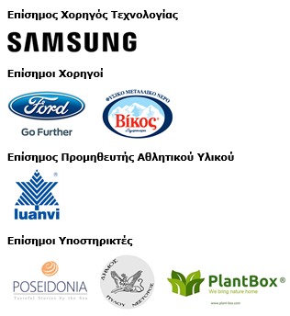
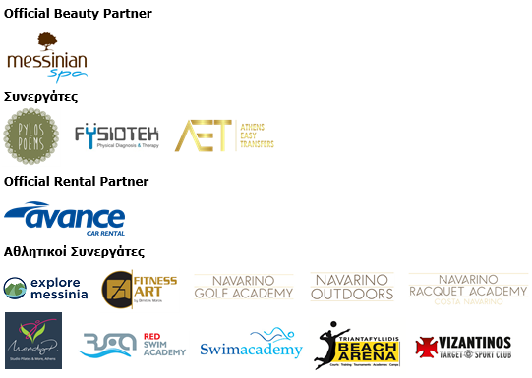
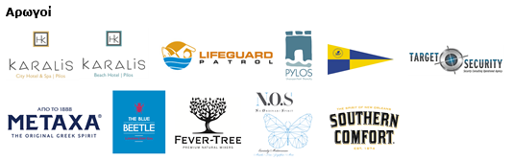

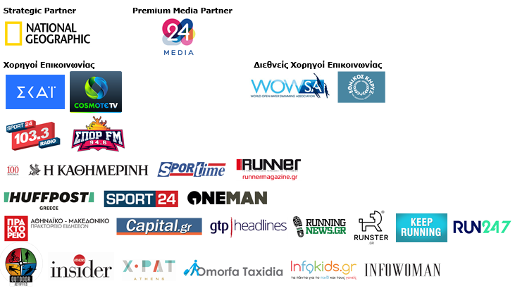
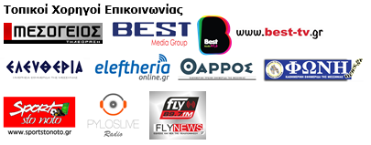

Μέλος των:

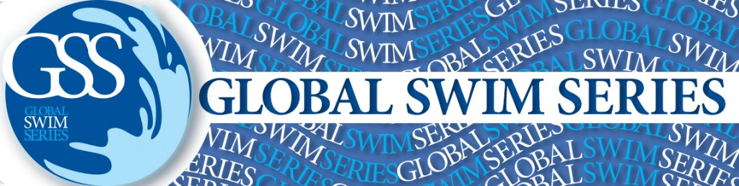



Υπό την Αιγίδα του Ελληνικού Οργανισμού Τουρισμού


Με την έγκριση της Κολυμβητικής Ομοσπονδίας Ελλάδας (K.O.E.)
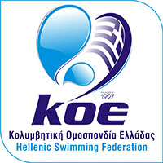

---
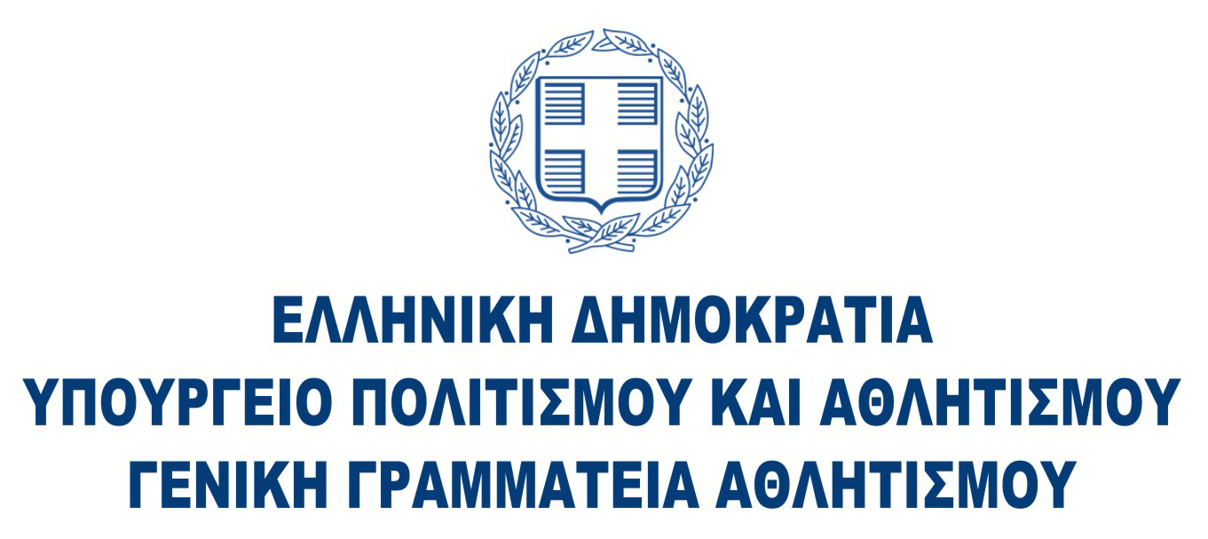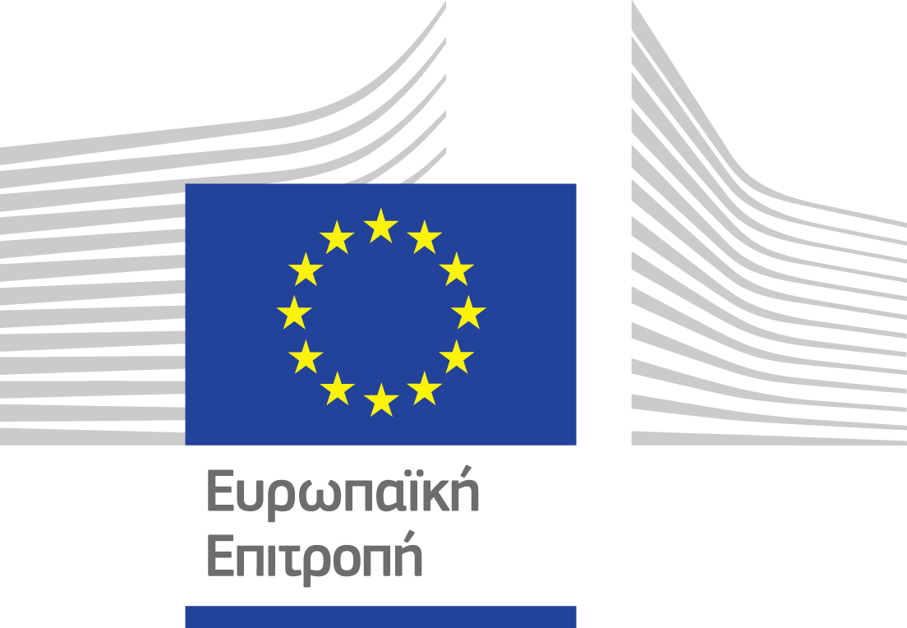

Website: www.navarinochallenge.com
Facebook Page: www.facebook.com/Navarinochallenge
Instagram Page: http://instagram.com/navarinochallenge
Twitter Account: https://twitter.com/NavarinoC
YouTube Channel: http://www.youtube.com/user/NavarinoChallenge

Costa Navarino
H Costa Navarino είναι ο διεθνής, τουριστικός προορισμός υψηλών προδιαγραφών στην Ελλάδα. Βρίσκεται στη Μεσσηνία, σε ένα από τα πιο μαγευτικά παραθαλάσσια τοπία της Μεσογείου, με 4.500 χρόνια ιστορίας. Στην καρδιά της φιλοσοφίας της Costa Navarino είναι ο σεβασμός για το περιβάλλον, τις παραδόσεις και την τοπική κοινωνία. Στο Navarino Dunes, την πρώτη περιοχή, βρίσκονται δύο ξενοδοχεία 5 αστέρων, The Romanos, a Luxury Collection Resort και The Westin Resort Costa Navarino, οι πολυτελείς ιδιωτικές κατοικίες Navarino Residences και η συλλογή branded διαμερισμάτων The Residences at The Westin Resort Costa Navarino, το πρώτο signature γήπεδο γκολφ στην Ελλάδα The Dunes Course, το Anazoe Spa, το συνεδριακό κέντρο House of Events, ειδικά σχεδιασμένοι χώροι για παιδιά, καθώς και ένα ευρύ φάσμα χώρων γαστρονομίας, αθλητικών και πολιτιστικών δραστηριοτήτων. Στο Navarino Bay, τη δεύτερη περιοχή, βρίσκεται το signature γήπεδο γκολφ The Bay Course ενώ δύο ακόμη signature γήπεδα βρίσκονται υπό κατασκευή στην τοποθεσία Navarino Hills.

The Westin Resort Costa Navarino
Το The Westin Resort Costa Navarino αποτελεί ένα από τα δύο ξενοδοχεία 5 αστέρων του resort complex στο Navarino Dunes, την πρώτη περιοχή της Costa Navarino, το διεθνή, τουριστικό προορισμό υψηλών προδιαγραφών στη Μεσόγειο. Με θέα στους αμμόλοφους της Dunes Beach και τα καταγάλανα νερά του Ιονίου, τα 445 δωμάτια και σουίτες του The Westin Resort Costa Navarino, εμπνευσμένα από παλιά Μεσσηνιακά αρχοντικά, ξεπροβάλλουν μέσα από τη φύση και δημιουργούν ένα περιβάλλον αυθεντικής φιλοξενίας. Έχοντας ψηφιστεί ως «Ο καλύτερος οικογενειακός προορισμός» στη Μεσόγειο, μεταξύ των Ευρωπαϊκών Starwood Hotels & Resorts, το The Westin Resort Costa Navarino αποτελεί την ιδανική επιλογή για οικογενειακές αποδράσεις καθώς προσφέρει πληθώρα δραστηριοτήτων για τα παιδιά όπως aqua park με νεροτσουλήθρες, παιδική χαρά, πλήρως εξοπλισμένο αθλητικό κέντρο αλλά και δύο ειδικά κέντρα απασχόλησης και φροντίδας για τα παιδιά, το Cocoon και το SandCastle. Για περισσότερες πληροφορίες σχετικά με το The Westin Resort Costa Navarino, παρακαλούμε επισκεφθείτε τον ιστότοπο www.westincostanavarino.com, ή ακολουθήστε μας στο Twitter.

